その他町長が必要と認める書類（第４条関係）
私の事業所は、新型コロナウイルス感染症の
感染防止のため、中標津町の経営持続化応援
補助金を活用し、以下の取り組みを行います。

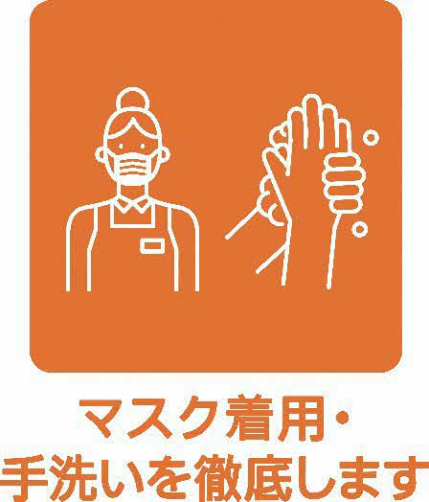
□ マスク着用・手洗いを徹底します
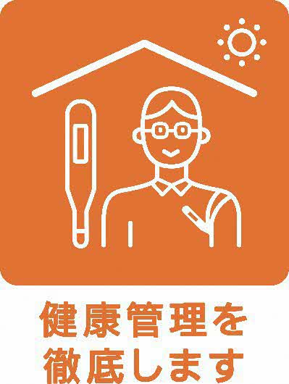
□ 健康管理を徹底します
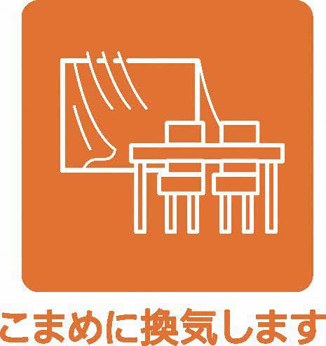
□ こまめに換気します
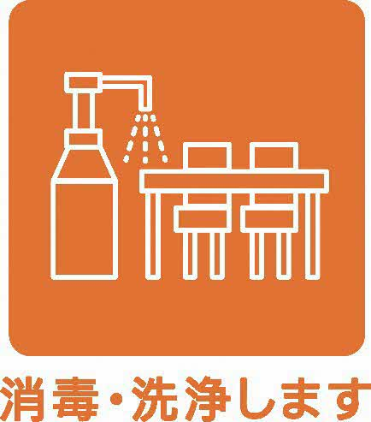
□ 消毒・洗浄します
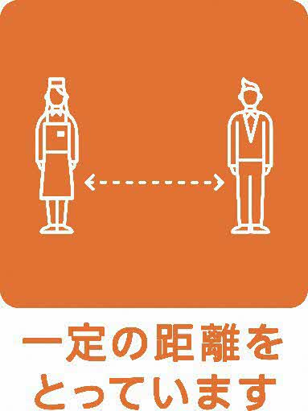
□ 一定の距離をとっています
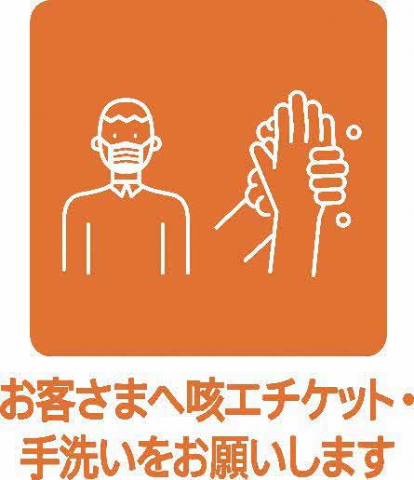
□ お客様へ咳ｴﾁｹｯﾄ・手洗いをお願いします
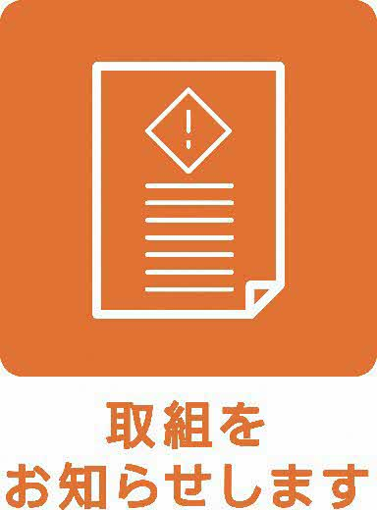
■ 取組をお知らせします
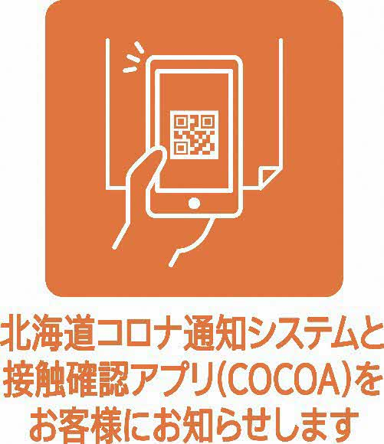
□ 関連アプリなどをお客様にお知らせします
事業所・店名
代表者名

（引用：北海道「新北海道スタイル」安心宣言）

